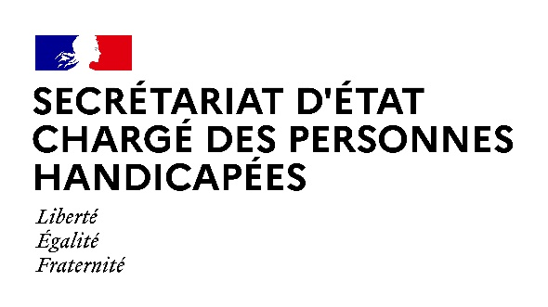

AGENDA

Agenda prévisionnel de Madame Sophie CLUZEL
du LUNDI 31 MAI au VENDREDI 04 JUIN 2021

Paris, le 31 mai 2021

LUNDI 31 MAI 2021

09h00 : Ouverture du Workshop ANDREW 2 – Autism and NeuroDevelopement Research Workshop
(Visioconférence)
MARDI 1ER JUIN 2021

11h00 : Discours d’ouverture des 5ème Handitech Trophy
(Visioconférence)

15h00 : Questions au Gouvernement
(Assemblée nationale)

17h30 : Entretien avec Monsieur Patrick GOHET, président de l'ADAPT
(Visioconférence)

MERCREDI 2 JUIN 2021

10h30 : Conseil des ministres
(Palais de l’Elysée)

15h00 : Questions au Gouvernement
(Sénat)

17h00 : Entretien avec Madame Carole GUECHI Déléguée ministérielle à l'accessibilité
(Secrétariat d’Etat en charge des personnes handicapées)

18h30 : Réunion avec les associations gestionnaires d’établissements et services médico-sociaux sur l’évolution de la situation sanitaire
(Visioconférence)

JEUDI 3 JUIN 2021

09h00 : Entretien avec Mr Franck VON LENNEP – Directeur de la sécurité sociale
(Secrétariat d’Etat en charge des personnes handicapées)

11h30 : Intervention dans le cadre de l’Inclusiv’Day
(10, bd de Grenelle – Paris 15)

14h30 : Point sur la mission de Monsieur LEGUAY sur la Prestation de Compensation du Handicap psychique et échanges avec les associations
(Secrétariat d’Etat en charge des personnes handicapées)

15h30 : Entretien avec Elisabeth MORENO – Ministre chargée de l’égalité entre les femmes et les hommes, de la diversité et de l’égalité des chances
(Visioconférence)

18h30 : Remise des trophées de l’entreprise inclusive dans le l’Inclusiv’Day
(10, bd de Grenelle – Paris 15)

VENDREDI 4 JUIN 2021

Déplacement (déroulé à venir)

Contact presse :
seph.communication@pm.gouv.fr

